Mẫu số 05/SK
(Kèm theo Quyết định số 2890/QĐ-CT ngày 25 tháng 8 năm 2025 của Cục Thuế)

THUẾ TỈNH CÀ MAU  PHÒNG QUẢN TRỊ DỮ LIỆU  VÀ QUẢN LÝ RỦI RO | CỘNG HÒA XÃ HỘI CHỦ NGHĨA VIỆT NAM  Độc lập - Tự do - Hạnh phúc

BÁO CÁO MÔ TẢ SÁNG KIẾN

1. Tên sáng kiến: Giải pháp tăng cường ứng dụng công nghệ thông tin trong việc tra cứu thông tin hóa đơn điện tử của doanh nghiệp thuộc công chức trực tiếp quản lý.
- Nhóm tác giả: Chúng tôi ghi tên dưới đây:
TT | Họ và tên | Đơn vị công tác | Chức danh | Trình độ chuyên môn | Tỷ lệ % đóng góp và nội dung đóng góp vào việc tạo ra sáng kiến của các đồng tác giả sáng kiến
1 | Ngô Phú Hưng | Phòng Quản trị dữ liệu và quản lý rủi ro | Công chức | Thạc sỹ Công nghệ thông tin | 40% - Tạo công cụ tra cứu thông tin hóa đơn điện tử
2 | Lâm Thanh Triều | Phòng Quản trị dữ liệu và quản lý rủi ro | Công chức | Kỹ sư Công nghệ thông tin | 40% - Tạo công cụ tra cứu thông tin hóa đơn điện tử
3 | Lê Thị Hiếu Thảo | Phòng Quản trị dữ liệu và quản lý rủi ro | Công chức | Kỹ sư Tin học | 20% - Kiểm tra áp dụng giải pháp vào ứng dụng

3. Lĩnh vực áp dụng: Công nghệ thông tin
4. Mô tả sáng kiến
a. Khái quát đặc điểm, tình hình trước khi có sáng kiến:
Hiện nay, trong quá trình thực hiện công tác quản lý thuế đối với doanh nghiệp, công chức cần kiểm tra thông tin hóa đơn điện tử của doanh nghiệp, bao gồm hóa đơn mua vào, hóa đơn bán ra; một số doanh nghiệp có thêm nguồn hóa đơn có mã khởi tạo từ máy tính tiền. Website tra cứu hóa đơn điện tử dành cho cán bộ thuế cung cấp cho công chức thuế tiện ích tra cứu thông tin hóa đơn điện tử với các mục đáp ứng nhu cầu cơ bản của người dùng. Tuy nhiên, việc tra cứu thông tin hóa đơn được giới hạn trong một lần tra cứu là một tháng. Để xem chi tiết các hàng hóa, dịch vụ có trong một hóa đơn, người dùng cần chọn hóa đơn trong danh sách kết quả trả về, nhấn nút “Xem chi tiết” để xem chi tiết nội dung số lượng hàng hóa, dịch vụ của hóa đơn đó.
- Sự cần thiết, mục đích của việc thực hiện sáng kiến:
Công chức thuế quản lý trực tiếp mã số thuế của doanh nghiệp thường phải tra cứu thông tin hóa đơn điện tử trong một khoảng thời gian dài, từ vài tháng đến vài năm. Với khoảng thời gian tra cứu dài, doanh nghiệp sẽ có số lượng hóa đơn mua vào, hóa đơn bán ra lớn. Để vào xem chi tiết từng hóa đơn và thống kê lại bằng phương pháp thủ công sẽ mất rất nhiều thời gian, công sức. Thêm vào đó, có những sự vụ, công việc cần gấp số liệu trong thời gian ngắn để thực hiện báo cáo, thống kê, tổng hợp thì sẽ không đáp ứng được nếu thực hiện thao tác thủ công. Từ đó, phát sinh nhu cầu ứng dụng công nghệ thông tin trong việc tra cứu thông tin hóa đơn điện tử của doanh nghiệp thuộc công chức trực tiếp quản lý để giúp cho công chức thực hiện được nhanh chóng, thuận tiện đáp ứng được yêu cầu công tác đặt ra.
b. Nội dung sáng kiến:
Công cụ tra cứu thông tin hóa đơn điện tử của doanh nghiệp thuộc công chức trực tiếp quản lý có chức năng sau:
- Kết nối với website tra cứu hóa đơn điện tử dành cho cán bộ thuế bằng tài khoản người dùng được cấp.
- Tra cứu đồng thời thông tin hóa đơn điện tử và hóa đơn điện tử có mã khởi tạo từ máy tính tiền của một mã số thuế.
- Tra cứu đồng thời hóa đơn người bán và người mua của một mã số thuế.
- Tra cứu đồng thời thông tin chi tiết hóa đơn điện tử và hóa đơn điện tử có mã khởi tạo từ máy tính tiền của một mã số thuế.
- Tra cứu trong khoảng thời điểm lập hóa đơn được mở rộng, không giới hạn trong một tháng.
- Kết xuất kết quả tra cứu ra file Excel với định dạng .xlsx.
Sau khi người dùng sử dụng tên đăng nhập và mật khẩu để đăng nhập vào website tra cứu hóa đơn điện tử dành cho cán bộ thuế, chương trình sẽ hiển thị giao diện nhập thông tin tra cứu hóa đơn như sau:
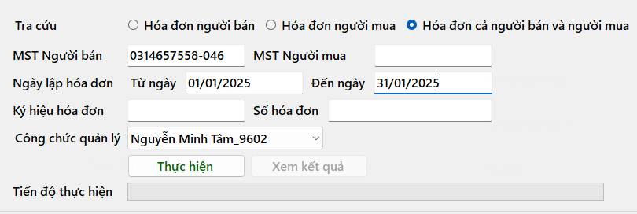
Hình 1. Giao diện nhập thông tin tra cứu hóa đơn
Người dùng nhập các thông tin cần tra cứu như mã số thuế, ngày lập hóa đơn từ ngày, đến ngày và công chức quản lý mã số thuế, nhấn nút “Thực hiện” và chờ kết quả. Chương trình sẽ tự động chia nhỏ yêu cầu thành các truy vấn nhỏ hơn theo từng tháng, theo loại hóa đơn mua vào, hóa đơn bán ra, theo hóa đơn điện tử và hóa đơn có mã khởi tạo từ máy tính tiền. Đồng thời cũng lấy chi tiết từng hóa đơn, sau đó tổng hợp lại thành các trang tính (sheet) Mua vào, Bán ra, Chi tiết mua vào, Chi tiết bán ra, Danh sách hàng hóa mua vào, Danh sách hàng hóa bán ra và Thống kê.
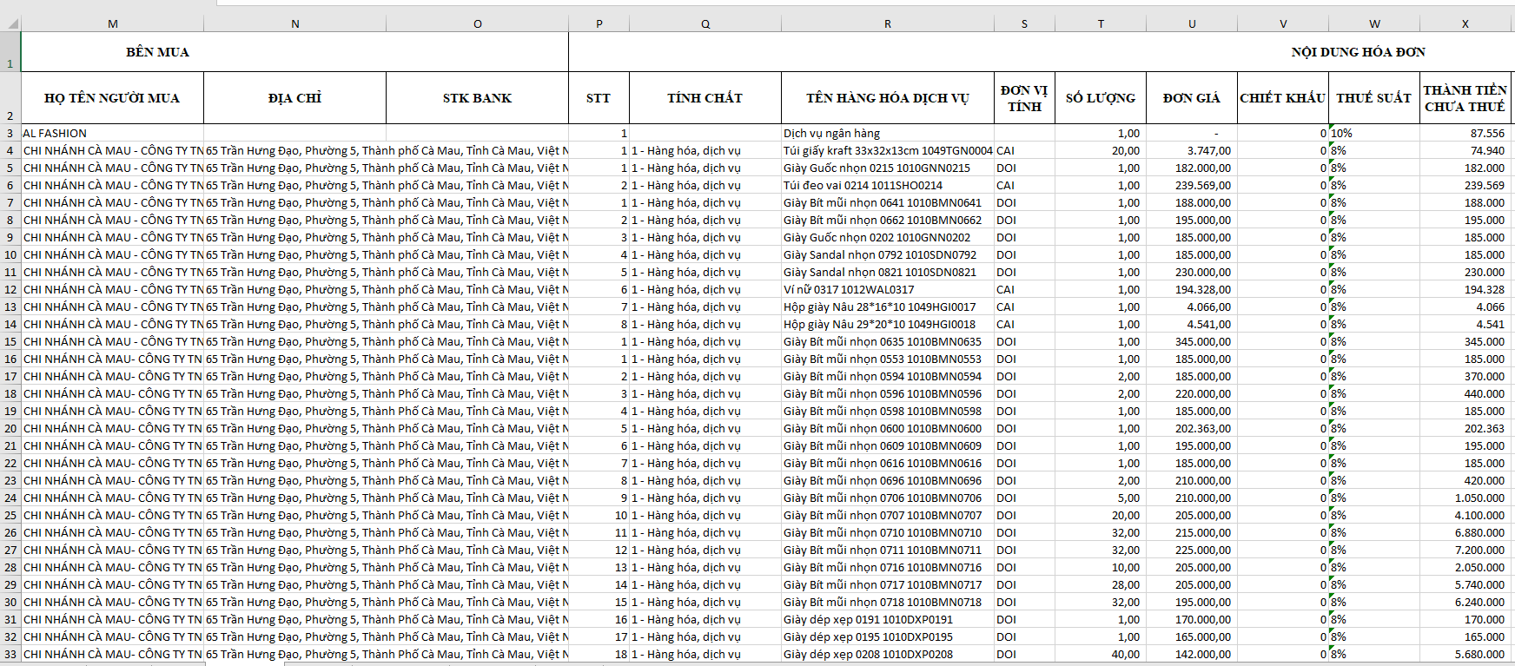
Hình 2. Trang tính Chi tiết bán ra của tập tin kết quả
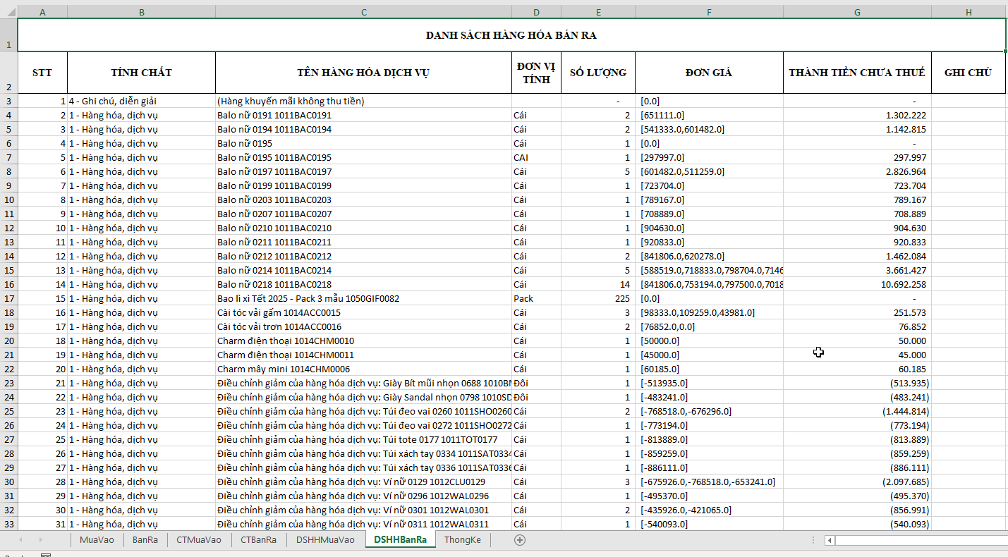
Hình 3. Trang tính Danh sách hàng hóa bán ra của tập tin kết quả
Dữ liệu được kết xuất tự động ra file Excel (.xlsx) một cách có cấu trúc, tạo ra cơ sở dữ liệu ngay lập tức để công chức thực hiện các bước phân tích nghiệp vụ chuyên sâu tiếp theo như lọc, sắp xếp, lập bảng tổng hợp, vẽ biểu đồ, phát hiện các điểm bất thường, mâu thuẫn trong giao dịch của doanh nghiệp. Điều này biến công tác quản lý từ bị động, manh mún sang chủ động, toàn diện và có hệ thống. Khả năng có được bức tranh toàn cảnh về hoạt động mua bán của doanh nghiệp trong một thời gian dài giúp phân tích tình hình kinh doanh, đánh giá rủi ro, hỗ trợ doanh nghiệp và thực hiện các biện pháp quản lý thuế chuyên sâu.
* An toàn bảo mật:
- Phạm vi triển khai: Văn phòng Thuế tỉnh Cà Mau và các Thuế cơ sở thuộc Thuế tỉnh Cà Mau.
- An toàn máy chủ: Công cụ truy cập vào website tra cứu hóa đơn điện tử dành cho cán bộ thuế, sử dụng thuật toán phù hợp để truy vấn dữ liệu đảm bảo không gây quá tải cho máy chủ.
- An toàn cơ sở dữ liệu: Công cụ được phát triển để tra cứu thông tin hóa đơn điện tử của doanh nghiệp thuộc công chức trực tiếp quản lý, không thực hiện các thao tác thay đổi thông tin dữ liệu như sửa, xóa nên thông tin trong cơ sở dữ liệu không bị ảnh hưởng, đảm bảo an toàn dữ liệu.
- Sao lưu, lưu trữ: Công cụ không thực hiện tính năng sao lưu, lưu trữ.
- Tài khoản người dùng: Người dùng sử dụng tài khoản truy cập vào website tra cứu hóa đơn điện tử dành cho cán bộ thuế để sử dụng công cụ. Công cụ được phát triển dành cho công chức tại Thuế tỉnh Cà Mau nên các tài khoản người dùng không thuộc Thuế tỉnh Cà Mau sẽ không đăng nhập vào được và không sử dụng được các tính năng của công cụ này.
- Công cụ tra cứu thông tin hóa đơn điện tử của doanh nghiệp thuộc công chức trực tiếp quản lý được quản trị, vận hành tuân thủ theo các Quyết định của Tổng cục thuế: Quyết định số 778/QĐ-TCT ngày 16/6/2011 của Tổng cục thuế về việc ban hành Quy chế quản lý, triển khai, vận hành hạ tầng hệ thống công nghệ thông tin tại Cục Thuế, Chi cục Thuế; Quyết định số 2402/QĐ-TCT ngày 23/12/2015 của Tổng cục thuế về việc ban hành Quy trình quản trị, vận hành hệ thống công nghệ thông tin tại Cục Thuế, Chi cục Thuế; Quy chế khai thác và sử dụng ứng dụng theo Quyết định số 2376/QĐ-TCT ngày 21/12/2015 của Tổng cục thuế về việc ban hành Quy định khai thác sử dụng hệ thống công nghệ thông tin cho người dùng ngành thuế và các quy chế khác có liên quan; Quyết định số 1731/QĐ-TCT ngày 08/11/2024 của Tổng cục thuế ban hành Quy chế An toàn thông tin mạng và An ninh mạng ngành Thuế.
* Hạ tầng kỹ thuật:
- Nền tảng phát triển ứng dụng: Công cụ được phát triển bằng ngôn ngữ C# trên nền tảng .net 8.0.
- Hạ tầng kỹ thuật: Công cụ không yêu cầu về hạ tầng kỹ thuật, chỉ yêu cầu chạy trên máy tính có kết nối mạng Internet nội bộ tại Thuế tỉnh Cà Mau.
- Nền tảng CSDL: Công cụ không yêu cầu về cơ sở dữ liệu.
- Sao lưu dữ liệu: Công cụ không thực hiện tính năng sao lưu dữ liệu.
* Tính mới của sáng kiến
Công cụ tra cứu thông tin hóa đơn điện tử của doanh nghiệp thuộc công chức trực tiếp quản lý là một công cụ được phát triển nội bộ, đảm bảo an toàn thông tin, cho phép công chức các Phòng và Thuế cơ sở của tỉnh Cà Mau đều có thể sử dụng; giúp cho việc tra cứu thông tin hóa đơn điện tử được nhanh chóng và thuận tiện hơn. Dữ liệu được kết xuất là cơ sở để tiếp tục thực hiện các bước tiếp theo của nghiệp vụ thuế. Qua tìm hiểu, đây là công cụ được phát triển đầu tiên tại Thuế tỉnh Cà Mau với các tính năng được nêu ở trên.
c. Hiệu quả và phạm vi áp dụng sáng kiến, giải pháp:
Sáng kiến “Giải pháp tăng cường ứng dụng công nghệ thông tin trong việc tra cứu thông tin hóa đơn điện tử của doanh nghiệp thuộc công chức trực tiếp quản lý” đã mang lại những cải tiến đáng kể trong quy trình quản lý thuế tại Thuế tỉnh Cà Mau. Công cụ này đã khắc phục hiệu quả các hạn chế của phương thức tra cứu thủ công trên website tra cứu hóa đơn điện tử, vốn bị giới hạn về thời gian tra cứu và yêu cầu nhiều thao tác. Những lợi ích nổi bật của sáng kiến bao gồm:
- Tăng tốc độ tra cứu và xử lý dữ liệu: Công cụ cho phép tra cứu đồng thời thông tin hóa đơn điện tử và hóa đơn có mã khởi tạo từ máy tính tiền của hóa đơn đầu vào, đầu ra trong khoảng thời gian linh hoạt, không bị giới hạn trong phạm vi một tháng như trước đây. Điều này giúp công chức thuế nhanh chóng thu thập dữ liệu từ vài tháng đến vài năm chỉ trong vài phút, thay vì mất hàng giờ hoặc hàng ngày với phương pháp thủ công.
- Tăng cường hiệu quả thống kê và báo cáo: Khả năng kết xuất dữ liệu ra định dạng Excel (.xlsx) giúp công chức dễ dàng tổng hợp, phân tích và lập báo cáo mà không cần thực hiện các thao tác sao chép thủ công. Điều này đặc biệt hữu ích trong các tình huống cần số liệu gấp để đáp ứng yêu cầu nghiệp vụ cấp bách.
- Đơn giản hóa quy trình thao tác: Công cụ tích hợp các chức năng tra cứu đồng thời hóa đơn mua vào và bán ra, cùng với chi tiết hàng hóa, dịch vụ, giúp loại bỏ nhu cầu xem từng hóa đơn riêng lẻ. Giao diện thân thiện và quy trình tự động hóa giúp giảm thiểu sai sót và tiết kiệm công sức cho công chức thuế.
- Đảm bảo an toàn và bảo mật thông tin: Công cụ đảm bảo chỉ công chức thuộc Thuế tỉnh Cà Mau được cấp quyền mới có thể truy cập. Thuật toán truy vấn được tối ưu để không gây quá tải máy chủ, đồng thời không thực hiện thao tác sửa đổi dữ liệu, bảo vệ tính toàn vẹn của cơ sở dữ liệu hóa đơn.
Những lợi ích này không chỉ nâng cao hiệu quả công tác quản lý thuế mà còn tạo nền tảng cho quá trình chuyển đổi số, hỗ trợ công chức thuế tập trung vào các nhiệm vụ chuyên môn, từ đó nâng cao chất lượng phục vụ doanh nghiệp. Đây là công cụ góp phần nâng cao năng lực quản lý, giám sát và phòng ngừa rủi ro cho đội ngũ công chức thuế trực tiếp quản lý doanh nghiệp.
Sáng kiến đã được áp dụng từ ngày 02/01/2025 tại Thuế tỉnh, với kết quả đạt được như trên thì sáng kiến có thể nhân rộng trong cơ sở.
5. Hội đồng cơ sở đã xét công nhận sáng kiến: Quyết định số 1109/QĐ-CMA ngày 23 tháng 10 năm 2025.
6. Thời gian áp dụng: 02/01/2025.

PHÓ TRƯỞNG PHÒNG  Lê Văn Hạnh | Cà Mau, ngày tháng năm 2025  ĐỒNG TÁC GIẢ 1  Ngô Phú Hưng  ĐỒNG TÁC GIẢ 2 ĐỒNG TÁC GIẢ 3  Lê Thị Hiếu Thảo Lâm Thanh Triều

